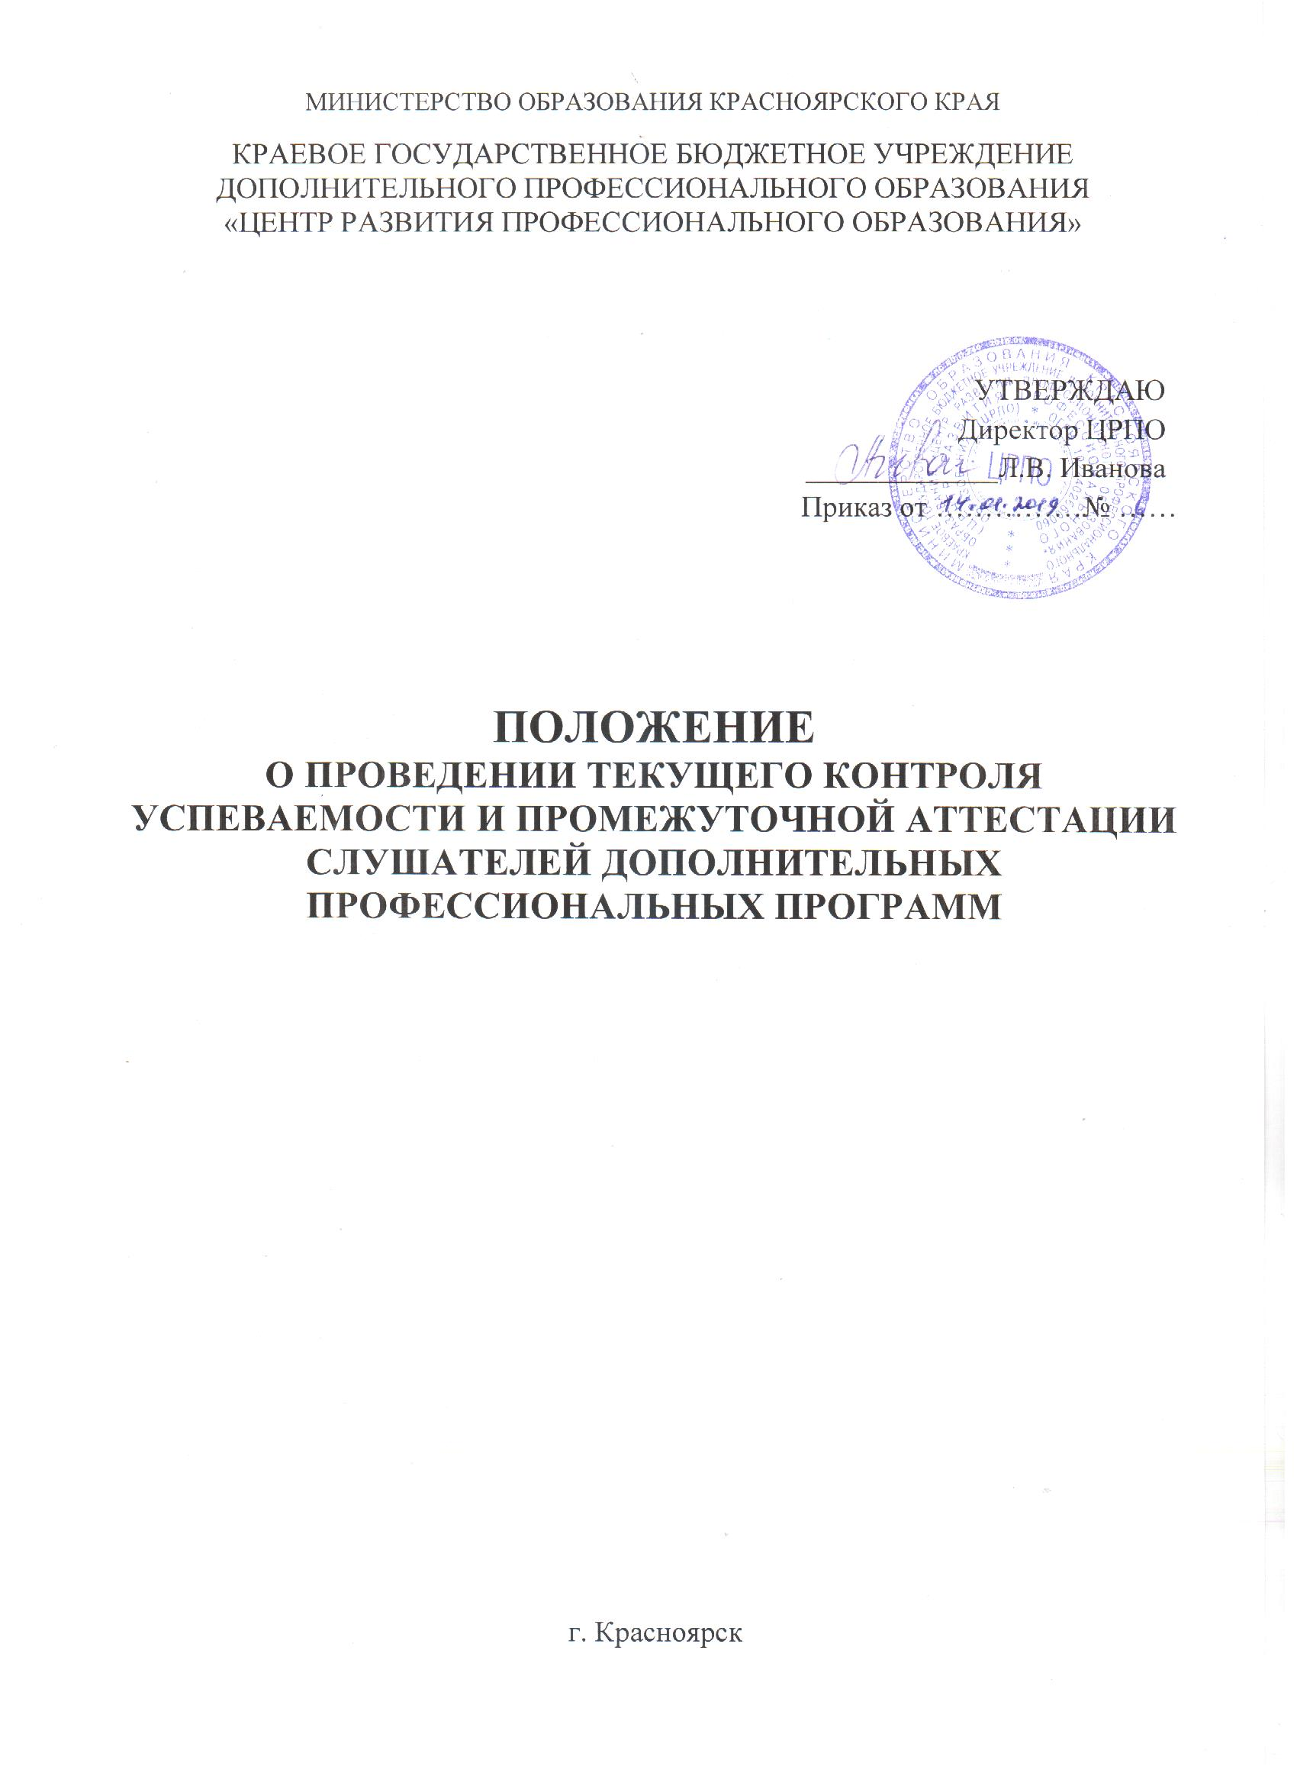
МИНИСТЕРСТВО ОБРАЗОВАНИЯ КРАСНОЯРСКОГО КРАЯ
КРАЕВОЕ ГОСУДАРСТВЕННОЕ БЮДЖЕТНОЕ УЧРЕЖДЕНИЕ ДОПОЛНИТЕЛЬНОГО ПРОФЕССИОНАЛЬНОГО ОБРАЗОВАНИЯ «ЦЕНТР РАЗВИТИЯ ПРОФЕССИОНАЛЬНОГО ОБРАЗОВАНИЯ»

УТВЕРЖДАЮ
Директор ЦРПО
_____________Л.В. Иванова
Приказ от ……………№ ……

ПОЛОЖЕНИЕ О ПРОВЕДЕНИИ ТЕКУЩЕГО КОНТРОЛЯ УСПЕВАЕМОСТИ И ПРОМЕЖУТОЧНОЙ АТТЕСТАЦИИ СЛУШАТЕЛЕЙ ДОПОЛНИТЕЛЬНЫХ ПРОФЕССИОНАЛЬНЫХ ПРОГРАММ

г. Красноярск

- Общие положения

  - Настоящее Положение разработано в соответствии с Федеральным Законом от 29 декабря 2012 года №273-ФЗ «Об образовании в Российской Федерации», Приказом Минобрнауки России от 01.07.2013 №499 «Об утверждении Порядка организации и осуществления образовательной деятельности по дополнительным профессиональным программам», Уставом краевого государственного бюджетного учреждения дополнительного профессионального образования «Центр развития профессионального образования» (далее - ЦРПО), иными локальными и нормативными правовыми актами и регламентирует порядок, периодичность и формы проведения текущего контроля успеваемости и промежуточной аттестации слушателей дополнительных профессиональных программ.
  - Текущий контроль успеваемости и промежуточная аттестация слушателей, являются обязательными этапами освоения слушателями дополнительных профессиональных программ (далее - ДПП) и проводятся в целях определения уровня освоения слушателями теоретических и практических знаний, приобретенных в рамках обучения по ДПП.
  - Формы, периодичность и порядок проведения аттестационных испытаний определяются ЦРПО самостоятельно и отражаются в ДПП.

- Текущий контроль успеваемости

  - Текущий контроль успеваемости предназначен для проверки объема и качества усвоения учебного материала, стимулирования учебной работы слушателей ДПП и совершенствования методики проведения занятий.
  - Текущий контроль успеваемости осуществляется в ходе всех видов аудиторных занятий (лекции, семинары, практические занятия, консультации и др.), в формах, избранных преподавателями.
  - Формы текущего контроля успеваемости фиксируются в рабочей программе дисциплины.
  - Формы и методы текущего контроля выбираются преподавателем исходя из специфики содержания обучения, формируемых профессиональных и общекультурных компетенций. Он может быть индивидуальным или групповым.
  - Текущий контроль успеваемости является постоянным, проводится на занятиях в пределах учебного времени, отведенного на соответствующую дисциплину, модуль (раздел, тему).
  - В учебном процессе могут использоваться следующие формы и методы текущего контроля успеваемости слушателей ДПП:
- опрос;
- заслушивание сообщений;
- оценка качества и информативности презентаций;
- тестирование.
Возможны и другие формы текущего контроля успеваемости слушателей.
  - Форма и условия проведения текущего контроля доводятся до сведения слушателей на первом этапе реализации учебной дисциплины, модуля.
  - Преподаватель обязан довести результаты текущего контроля до сведения слушателей, объяснив конкретные причины отрицательного результата.
  - Успеваемость слушателей, занимающихся по индивидуальному учебному плану, также подлежит текущему контролю успеваемости только по дисциплинам (модулям), включенным в этот план.

- Промежуточная аттестация слушателей

  - Освоение ДПП, в том числе отдельной части или всего объема учебного курса, дисциплины (модуля), сопровождается промежуточной аттестацией слушателей, проводимой в формах, определенных учебным планом, и в порядке, установленном ЦРПО.
  - Промежуточная аттестация слушателей, которые осваивают ДПП по индивидуальному учебному плану, осуществляется по дисциплинам (модулям), включенным в индивидуальный учебный план обучения.
  - Промежуточная аттестация проводится за счет часов, отведенных на освоение дисциплины (модуля).
  - В учебном процессе могут использоваться следующие формы промежуточной аттестации слушателей ДПП:
- опрос;
- выполнение практического задания;
- заслушивание сообщений;
- оценка качества и информативности презентаций;
- тестирование.
Возможны и другие формы промежуточной аттестации слушателей.
  - Форма и условия проведения промежуточной аттестации доводятся до сведения слушателей на первых учебных занятиях.
  - Промежуточная аттестация предполагает устные или письменные формы, а также может проводиться с использованием информационно-коммуникационных технологий, в том числе дистанционных. Особенности проведения промежуточной аттестации прописываются в ДПП.
  - Результаты по итогам проведения промежуточной аттестации отражаются в ведомости учета (Приложение №1) (в электронной ведомости учета) или в журнале учета посещаемости и успеваемости слушателей ДПП.
  - Итоги промежуточной аттестации слушателей, которая осуществлялась в форме зачета, преподаватель отмечает записью в ведомости: «зачтено» или «не зачтено». При осуществлении промежуточной аттестации в других формах в ведомость учета успеваемости преподаватель выставляет отметки: «отлично», «хорошо», «удовлетворительно», «неудовлетворительно» или же отражает успеваемость слушателей в баллах (электронная ведомость учета).
  - Преподаватель обязан своевременно довести итоги промежуточной аттестации до сведения слушателей, объяснив конкретные причины отрицательного результата.
  - Неудовлетворительные результаты промежуточной аттестации по одному или нескольким учебным курсам, дисциплинам (модулям) ДПП или не прохождение промежуточной аттестации при отсутствии уважительных причин признаются академической задолженностью.
  - Слушатели обязаны ликвидировать академическую задолженность.
  - Слушатели, имеющие академическую задолженность, вправе пройти промежуточную аттестацию по соответствующему учебному курсу, дисциплине (модулю) ДПП не более двух раз в сроки, определяемые ЦРПО.
  - Не допускается взимание платы со слушателей за прохождение промежуточной аттестации.
  - Слушатели, не ликвидировавшие в установленные сроки академической задолженности, отчисляются из ЦРПО как не выполнившие обязанностей по добросовестному освоению ДПП и выполнению учебного плана.

- Заключительные положения

  - Положение вступает в силу с момента его утверждения директором ЦРПО.
  - Все изменения и дополнения к настоящему Положению оформляются в письменном виде и являются неотъемлемой частью настоящего документа.
  - Положение утрачивает силу с момента принятия нового положения, либо издания приказа директора ЦРПО о прекращении его действия.

Положение подготовлено:

Руководитель структурного подразделения Г.И. Петаева

Приложение №1
к Положению о проведении
текущего контроля успеваемости и ПА

ВЕДОМОСТЬ
ПО ИТОГАМ ПРОВЕДЕНИЯ ПРОМЕЖУТОЧНОЙ АТТЕСТАЦИИ
СЛУШАТЕЛЕЙ ДОПОЛНИТЕЛЬНОЙ ПРОФЕССИОНАЛЬНОЙ ПРОГРАММЫ
(повышения квалификации, профессиональной переподготовки)

«_____________________________________________________________________________»
наименование ДПП

Дата проведения промежуточной аттестации: «___» _________ 20 _ г.
Форма проведения промежуточной аттестации: __________________
Преподаватель: _____________________

№ | Фамилия, имя, отчество слушателя | Отметка
… | И т. д

Всего аттестовано: _____
Не аттестовано: ____
Число не явившихся на аттестацию слушателей: _____

Члены аттестационной комиссии:

_____________________ _____________ ___________
(подпись) (инициалы, фамилия, должность)

